今日除夕，勇士逆行！

[有理儿有面](javascript:void(0);)

**有理儿有面**

微信号 youli-youmian

功能介绍 你说是不是

2020-01-24[原文](https://mp.weixin.qq.com/s?__biz=Mzg3MjEyMTYyNg==&mid=2247487548&idx=2&sn=76a974ba6e81fcccf9668eb5aca74222&chksm=cef54449f982cd5f7e1572dff51fa831245034b4c329b5412ea41200470bedc6edf70b3fc908&scene=27#wechat_redirect&cpage=82)

收录于话题

**今天是除夕**

**最美的逆行却在昨夜启航**

**一方有难，八方驰援**

**本该阖家团聚的春节**

**全国各地一支支队伍**

**正奔向肺炎疫情最前线**

**一位逆行而上的勇士**

北京朝阳医院副院长、

呼吸危重症专家、

当年SARS救治队员童朝晖教授

已先期到达武汉指导救治

并将在武汉度过2020年春节

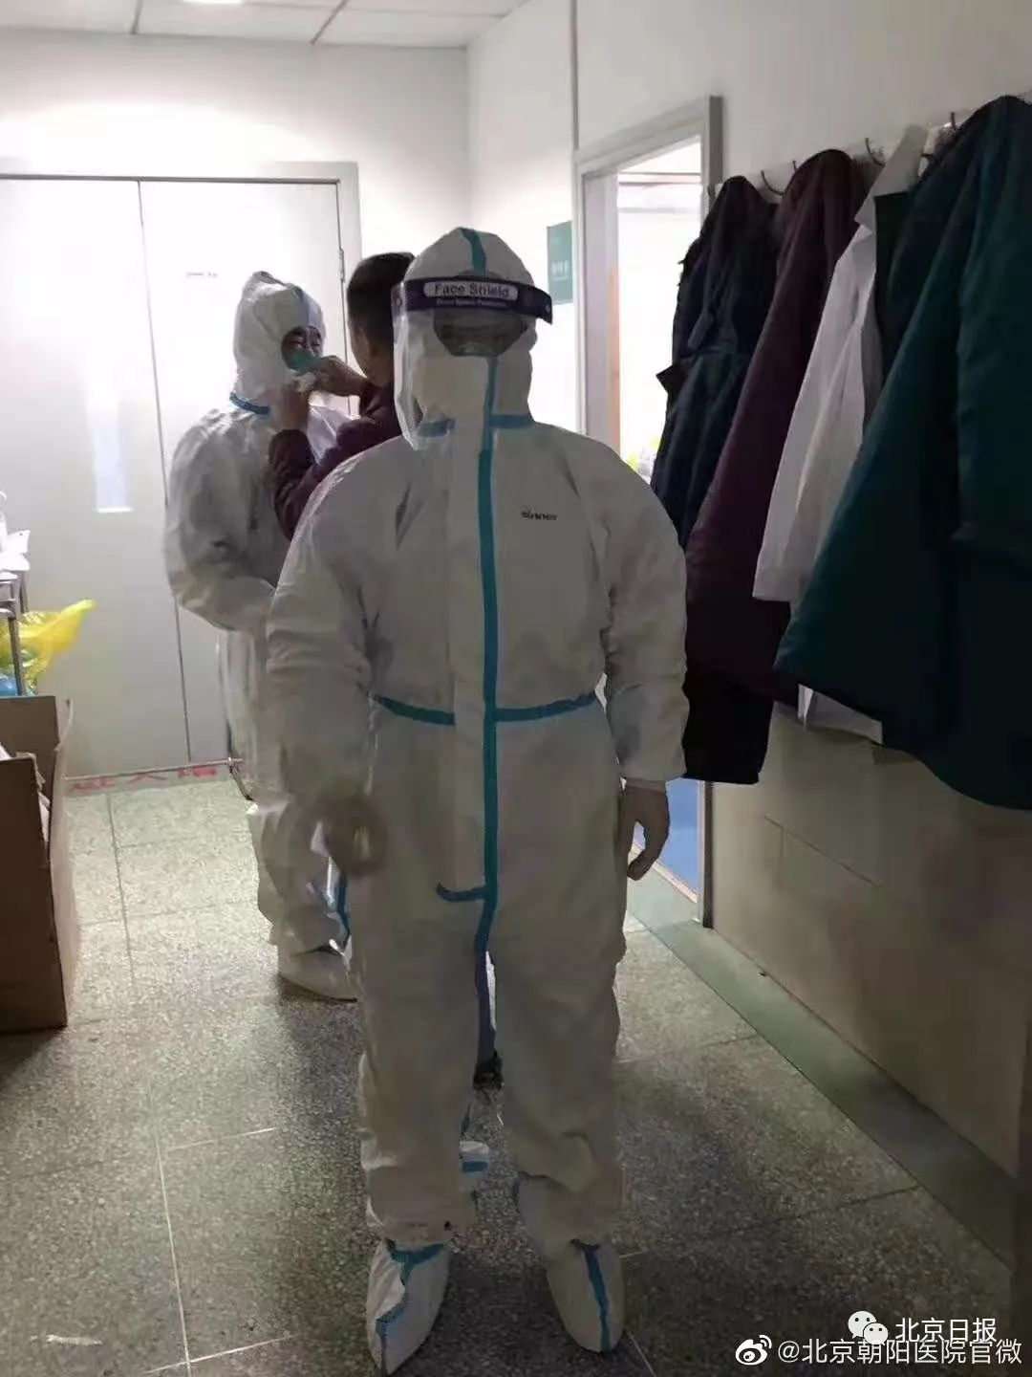



**一班准点抵达的高铁**

1月23日

武汉宣布关闭城市通道

一班高铁却将准点驶入武汉

这班高铁上搭载的

是上海驰援武汉的

第一批重症和呼吸科医生

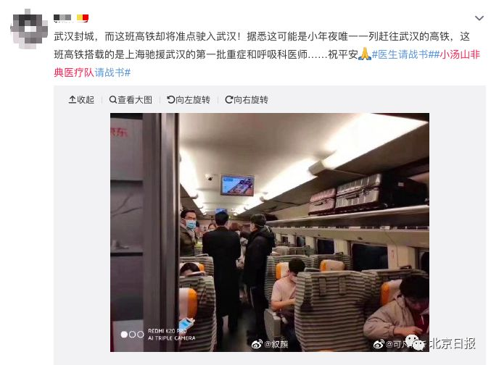

为支援湖北

开展肺炎医疗救治工作

上海将组建3批医疗队驰援武汉等地

23日傍晚6时许

复旦大学附属华山医院副院长马昕

将组派医疗队援助武汉的通知

转发到科主任群里

**不到一个小时**

**由3位医生9位护士组成的**

**三批华山医院医疗队迅速组建完毕**

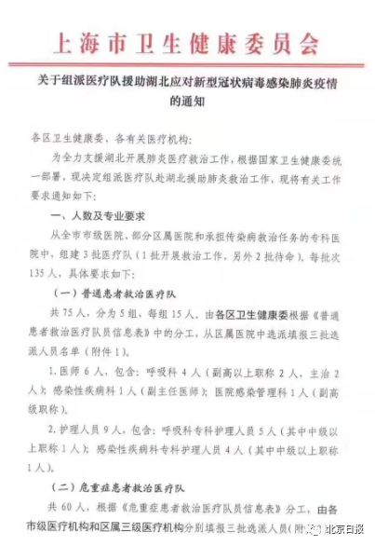

在上海交通大学医学院附属

仁济医院东部重症护理部

**半个小时就有17人报名**

报名时间截止后

陆续报名的人依然不绝

复旦大学附属中山医院

重症医学科副主任钟鸣

接到指令后就取消了

澳大利亚家庭之旅

义无反顾地动身前往武汉

行前

女儿跟爸爸深深一抱：

**“爸爸，我们等你回家！”**

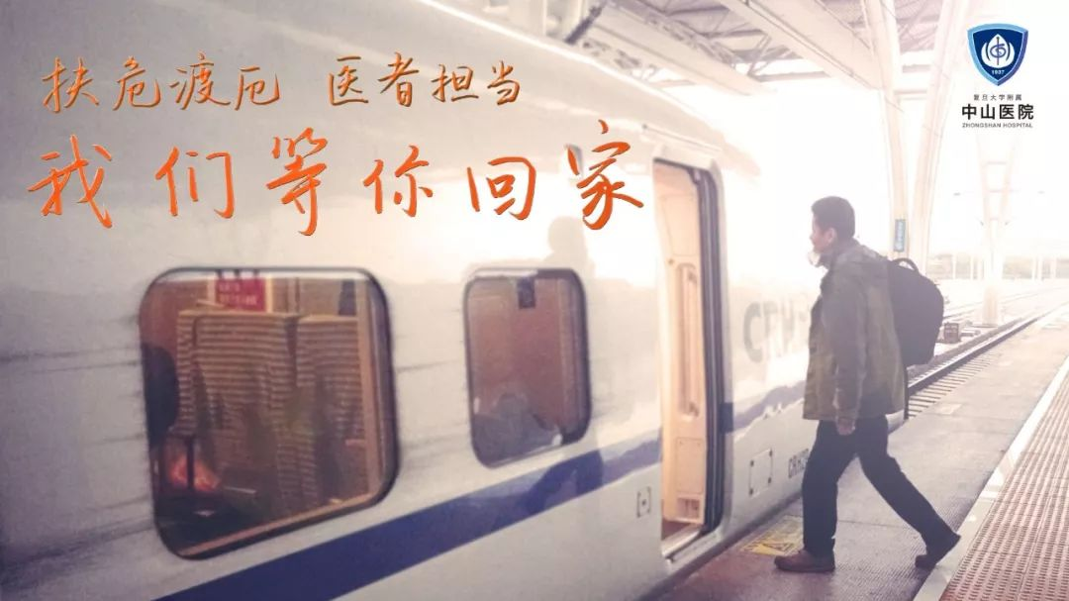

**一封17年不改本色的请战书**

**“若有战，召必回，战必胜！”**

昨夜

一份请战书刷屏

按下红手印这群人“来历不凡”——

17年前，

他们奔赴北京小汤山抗击“非典”

17年后，

他们再度请战冲向武汉一线……

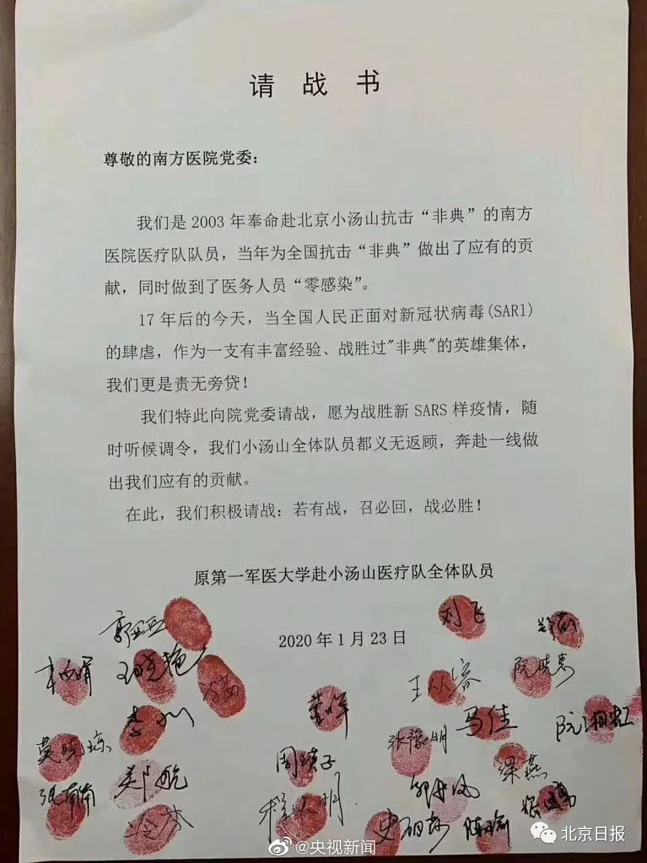

请战的

除了曾经抗击非典医疗队

也有医学博士

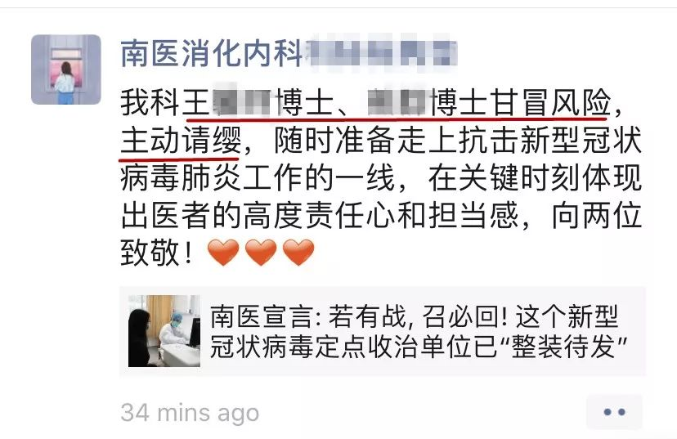

有护理工作者

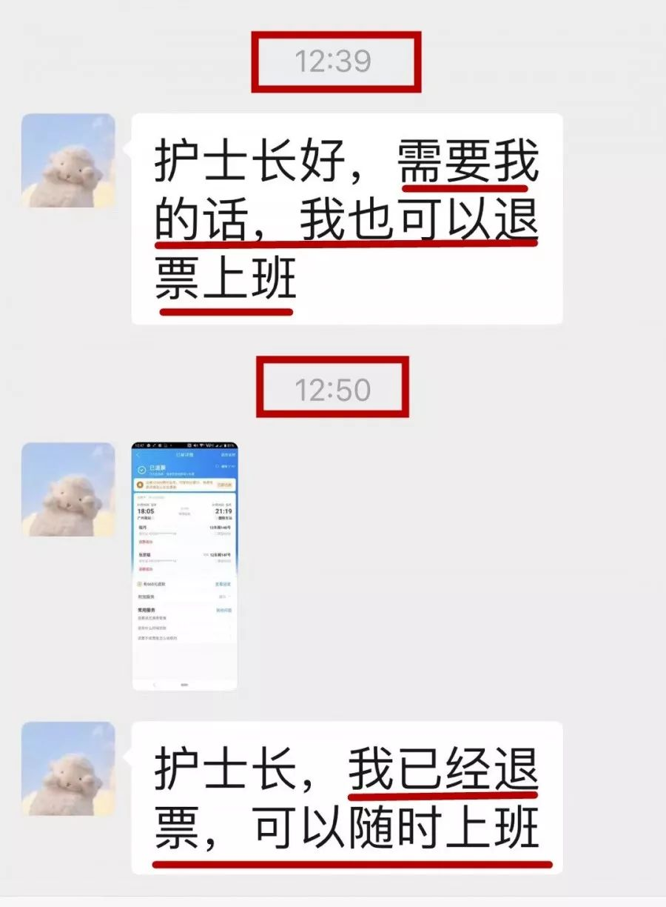

有主动请愿

替同事、教员顶班的人

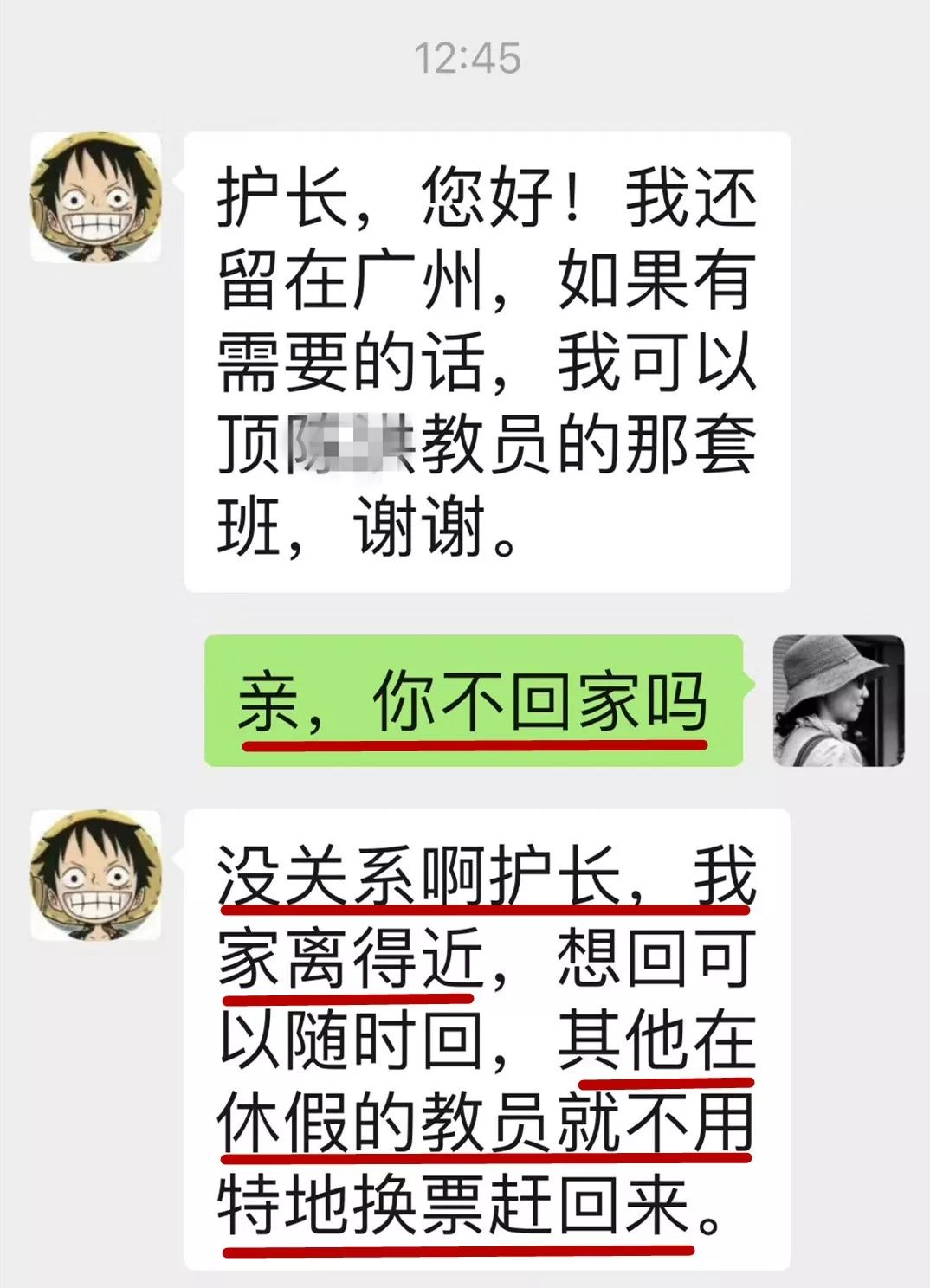

甚至还有

离退休老干部

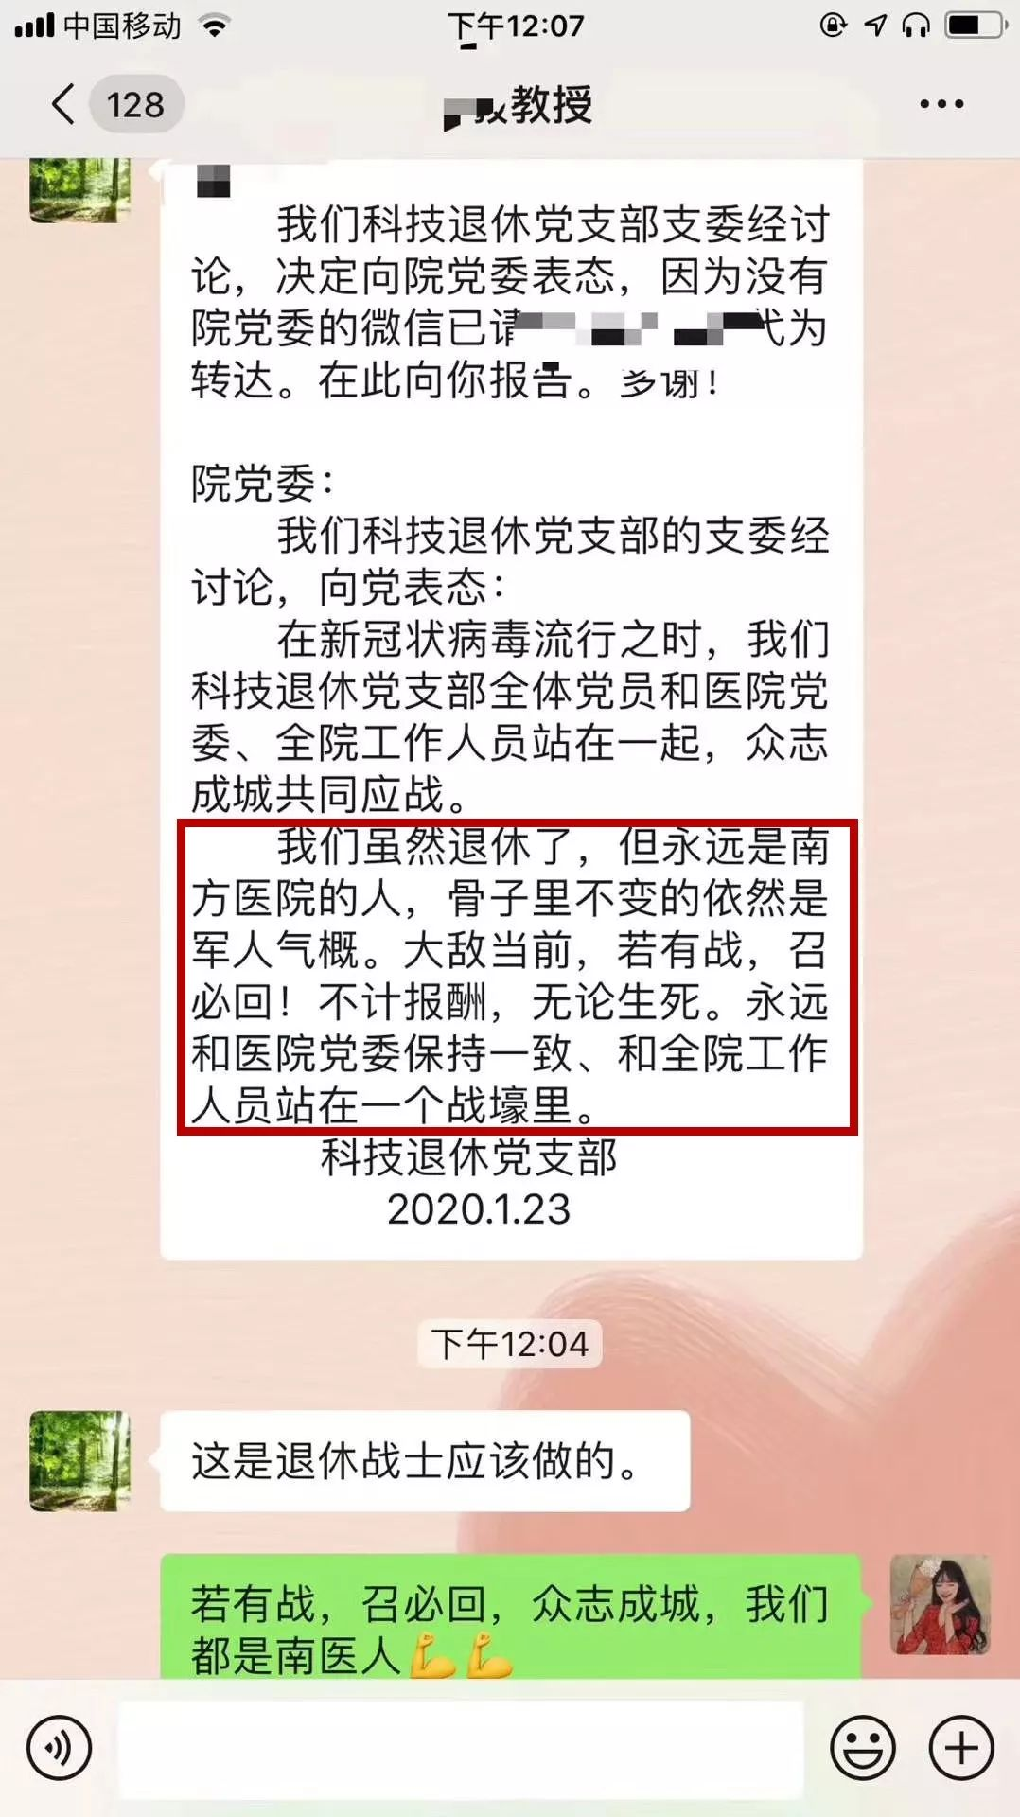

短短数日

广东南方医院有近千名医护人员

放弃休假准备随时回到工作岗位

**一趟直抵战场的专列**

江苏第一批赴武汉

抗击新型肺炎医疗队也于昨晚出征

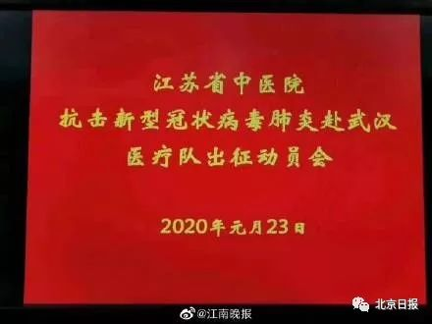

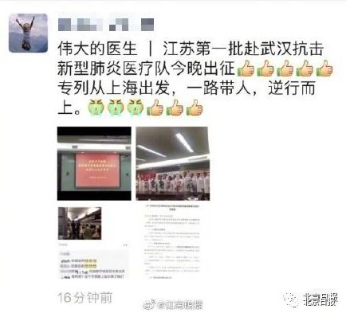

专列从上海出发

一路带人，逆行而上

直抵核心战场！

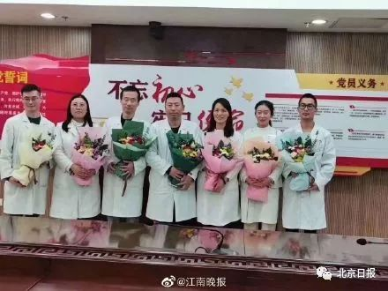

**一份“出征”任务表**

同样是1月23日

四川省卫生健康委员会发布通知

决定抽调135名医护人员

组建第一批救治医疗队驰援武汉

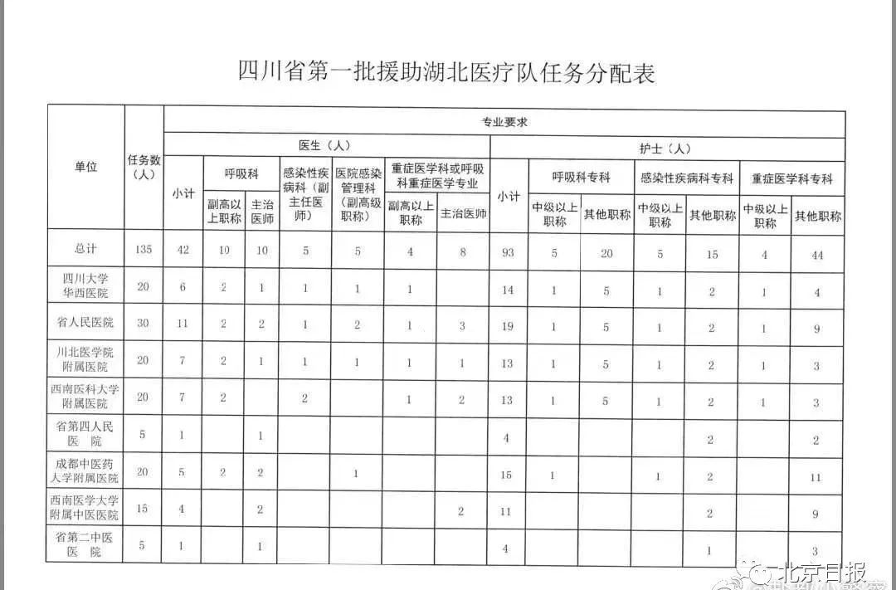

135个即将出征的勇士

背后是无数个等待归来的家庭

这只是第一批

还可能有第二批、第三批……

灾难面前

正是他们前仆后继

将人民挡在身后！

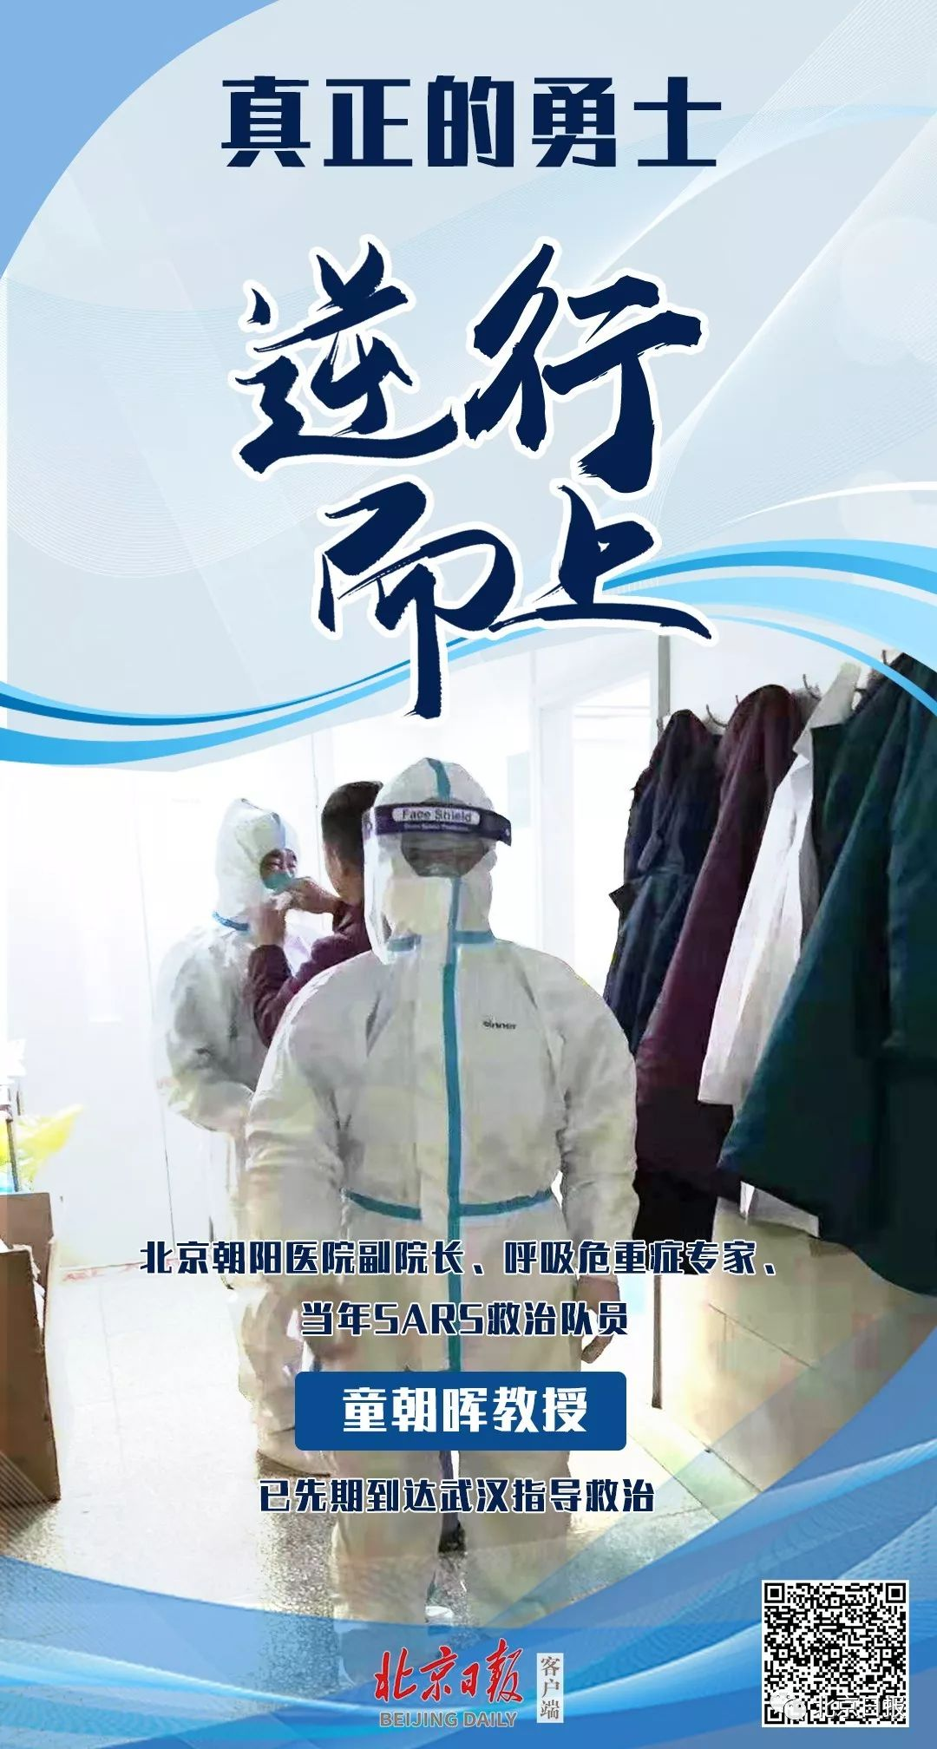

**疫情考验中国**

**但迎难而上、战胜挑战**

**会让中国更加坚强**

**在这场充满艰险和未知的斗争中**

**有个别人感到“无力”、选择“离开”**

**但最主流最动人的画面**

**则是坚守、是向前**

**无论是疫情战场上的“新兵”**

**还是经验丰富的“老兵”**

**他们身穿防护服逆行的那一刻**

**就是人民的守护者**

**他们是无名的英雄**

**他们是真正的脊梁**

**抗击疫情是一场硬仗**

**每个人做好力所能及的事**

**就是与前方“战士”比肩同行**

**共命运、心连心**

**有这种精神**

**中国人就没有战胜不了的困难！**

**来源：北京日报**

### 精选留言

用户设置不下载评论